ПономаревЕИ.ИСТ831

Биография Николы Теслы

1. Никола Тесла – инженер, физик, величайший изобретатель и ученый ХХ века. Его открытия навсегда изменили мир, а его жизнь и биография наполнены удивительными событиями. Всемирную известность Тесла обрел как создатель электродвигателя, генератора, многофазных систем и устройств, работающих на переменном токе, которые стали основными вехами второго этапа промышленной революции и удивительными фактами его биографии.
2. Никола Тесла известен также как один из тех, кто верил в существование свободной энергии эфира. Провел большое количество опытов и экспериментов, подтверждающих его наличие и возможность использования эфирных технологий.
3. Его называют экстрасенсом, предсказавшим современный мир, другие называют шарлатаном и шизофреником, третьи – великим изобретателем и ученым.
4. Отец знаменитого ученого Милутин Тесла был священнослужителем, мать Георгина Тесла воспитывала детей и помогала мужу в церкви. У Николы было три сестры и брат, который погиб в детском возрасте, упав с коня. Семья жила в 6 км от города Госпич в сербском селе Смиляны. Никола Тесла явился на свет 10 июля 1856 г.
5. Осенью 1870 года едет в Карловац и поступает в Высшее реальное училище.
6. В 1873 году Никола Тесла получает аттестат зрелости, размышляет о предназначении. Родители хотели, чтобы сын продолжил их дело, стал священником. У юноши были другие интересы, не связанные с церковью. Оказавшись на распутье, с тоской размышляет о будущем. Не желая ослушаться родителей, Никола принимает решение изучать духовные науки.
7. В Госпиче в разразилась эпидемия холеры, выкосившая десятую часть горожан. Вся семья Теслы болела, поэтому Николе строго-настрого запретили возвращаться домой. Он едет к родителям и вскоре заболевает. Девять месяцев болезни, осложненной другими заболеваниями, стали для него тяжелым испытанием.
8. Отец пообещал умирающему сыну, что он будет учиться в самом престижном университете Европы.
9. После выздоровления Никола три года прятался в горах от службы в армии, так как еще не до конца оправился от болезни.
10. После мучительной болезни у Теслы появился маниакальный страх перед возможностью снова подцепить заразу. Он часто мыл руки. Замечая муху, ползающую по столу, требовал замены блюд.
11. Вторая странность, которую он обрел после болезни, это являющиеся ему сильные вспышки света, скрывающие реальные объекты и заменяющие мысли. Впоследствии эта особенность проявилась в том, что вместе со вспышками возникали видения его будущих изобретений. Необычный дар выражался в том, что ученый представлял устройство или прибор, мысленно тестировал и воплощал в действительность, получая готовое к применению изделие. Его способностям мог бы позавидовать современный компьютер.
12. В 1875 году Никола Тесла становится студентом высшего технического училища в Граце (ныне Грацский технический университет), изучает электротехнику.
13. На третьем курсе пристрастился к азартным играм, проигрывал много денег. Вспоминая этот период жизни, он пишет, что карточные игры были для него не развлечением, а желанием отвлечься от неудач.
14. Выигранные суммы раздавал проигравшим - за это его называли чудаком.
15. Увлечение азартными играми закончилось крупным проигрышем, после которого матери пришлось занимать деньги у знакомой, чтобы отдать карточный долг.
16. Студент, решающий в уме сложнейшие задачи, как это ни странно, не сдал выпускные экзамены, поэтому училище не закончил.
17. В 1881 г. переезжает в Будапешт, работает в инженерном отделении Центрального телеграфа проектировщиком и чертежником. Здесь у него появляется доступ к изучению прогрессивных изобретений, возможность экспериментировать и воплощать собственные идеи.
18. В 1882-м переезжает в Париж, устраивается в Континентальную компанию Эдисона. Компания работала над строительством электростанции для ж/д вокзала в Страсбурге. Для решения рабочих вопросов туда был направлен Тесла. В свободное время ученый работает над асинхронным электродвигателем, в 1883-м демонстрирует его работу в мэрии Страсбурга.
19. В 1884-м возвращается в Париж, где ему отказывают в выплате обещанной премии. Оскорбленный Тесла увольняется и принимает решение ехать в Америку. 6 июля прибывает в Нью-Йорк. Устраивается в Edison Machine Works инженером по ремонту электродвигателей и генераторов постоянного тока.
20. Тесла надеется посвятить себя любимой работе - созданию новых машин, но креативные идеи изобретателя раздражают Эдисона. Между ними состоялся спор. Эмигрант в случае проигрыша оппонента должен был получить почти миллион американских долларов. Тесла выиграл спор, представив 24 разновидности изобретения Эдисона. Сославшись на то, что спор был шуточным, денег [Томас Эдисон](https://24smi.org/celebrity/4714-tomas-edison.html?utm_source=bio&utm_medium=body&utm_campaign=content) не дал.
21. Изобретатель увольняется и становится безработным. Чтобы как-то прожить, роет канавы и принимает пожертвования.
22. Летом 1888 года Тесла начинает сотрудничество с американцем Джорджем Вестингаузом. Промышленник покупает у изобретателя несколько патентов и партию дуговых ламп. Осознав, что перед ним гений, он выкупает почти все патенты и приглашает на работу в лабораторию собственной компании. Тесла отказывается, понимая, что это ограничит свободу.
23. В 1888—1895 годы наиболее плодотворные, ученый исследует высокочастотные магнитные поля. Американский институт электроинженеров приглашает его выступить с лекцией. Выступление перед электротехниками имело небывалый успех.

Никола Тесла(в середине), Марк Твен(слева) и Джозеф Джефферсон(справа) в лаборатории Теслы в 1894 году.

1. 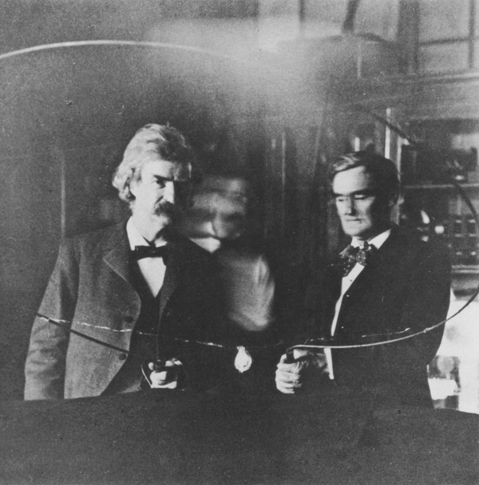В 1895-м 13 марта лаборатория на Пятой авеню сгорела до основания. В пожаре были уничтожены и его последние изобретения. Ученый заявил, что готов восстановить все по памяти. «Компания Ниагарских водопадов» оказала финансовую поддержку в 100 000 долларов. Приступить к работе в новой лаборатории Тесла смог уже осенью.

Тесла в своей новой лаборатории в Колорадо-Спрингс приведен ниже.

1. 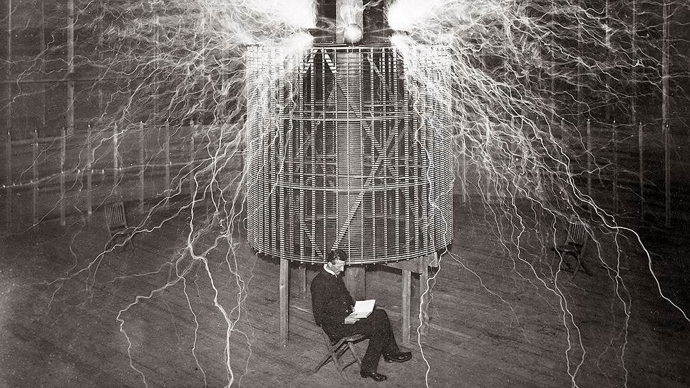Тесла отличался экстравагантным характером и странными привычками. В него влюблялось много женщин, но он не отвечал взаимностью и не был женат.
2. Придерживался убеждений, что семейная жизнь, рождение детей несовместимы с научной работой. Незадолго до смерти ученый признается, что отказ от личной жизни был неоправданной жертвой.
3. Был сторонником Евгеники – селекции людей и контроля над рождаемостью.
4. Тесла каждый день совершал многочасовые пешие прогулки и делал это в одиночестве: он считал, что ходьба стимулирует работу мысли, так что ему при этом никто не должен мешать.
5. Он очень мало спал, считая это бесполезной тратой времени. Ученый утверждал, что он отдыхал всего четыре часа в день, из которых два часа тратил на обдумывание идей.
6. Тесла селился в отеле только в том случае, если номер его апартаментов был кратен трем. Свой квартал во время прогулок он также обходил три раза.
7. Тесле важно было выглядеть лучше всех. Он всегда одевался с иголочки и не использовал ни одного аксессуара больше недели, а затем обычно выбрасывал их скрупулезное отношение к внешности распространялось и на недостатки других людей. Если ему не нравилась одежда служанки, он отправлял ее домой переодеваться.